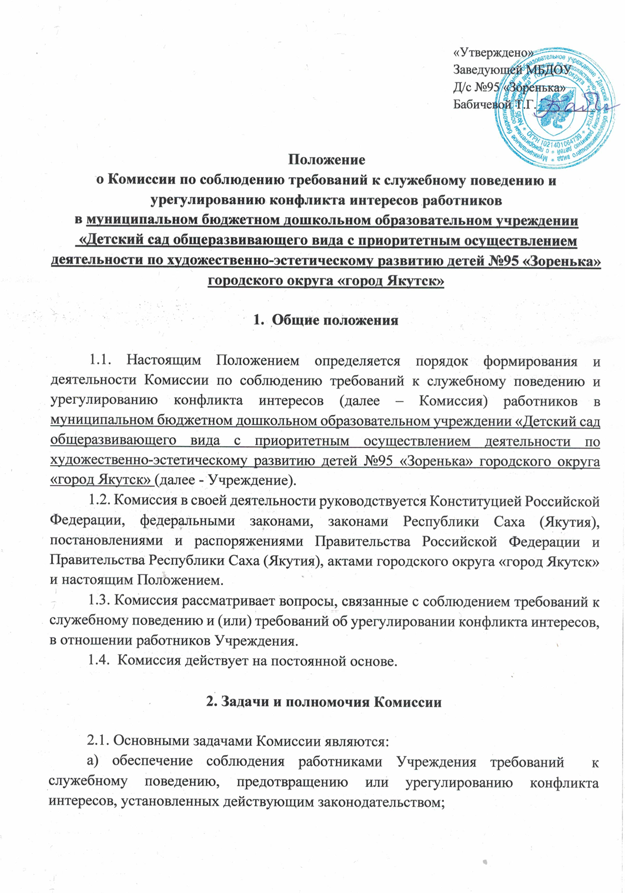

б) обеспечение условий для добросовестного и эффективного исполнения обязанностей работниками Учреждения;
в) исключение злоупотреблений со стороны работников Учреждения при выполнении ими должностных обязанностей.
2.2. Комиссия имеет право:
а) запрашивать необходимые документы и информацию от органов государственной власти и органов местного самоуправления, а также от должностных лиц Учреждения;
б) приглашать на свои заседания представителей органов государственной власти, органов местного самоуправления, а также иных лиц.

3. Порядок работы Комиссии

3.1. В состав Комиссии входят председатель, заместитель председателя, секретарь и члены Комиссии.
Секретарь Комиссии – ответственное лицо за профилактику коррупционных и иных правонарушений в Учреждения.
Членами Комиссии могут быть представители юридического, кадрового подразделения, комитета профсоюза Учреждения и иные лица.
3.2. Состав Комиссии формируется таким образом, чтобы исключить возможность возникновения конфликта интересов, который мог бы повлиять на принимаемые Комиссией решения.
При возникновении прямой или косвенной личной заинтересованности члена Комиссии, которая может привести к конфликту интересов при рассмотрении вопроса, включенного в повестку дня заседания Комиссии, он обязан до начала заседания заявить об этом. В таком случае соответствующий член Комиссии не принимает участия в рассмотрении указанного вопроса.
3.3. Все члены Комиссии при принятии решений обладают равными правами. В отсутствие председателя Комиссии его обязанности исполняет заместитель председателя Комиссии.
3.4. Заседание Комиссии считается правомочным, если на нем присутствует не менее двух третей от общего числа членов Комиссии.
3.5. В заседаниях Комиссии с правом совещательного голоса участвуют:
а) непосредственный руководитель работника, в отношении которого Комиссией рассматривается вопрос о соблюдении требований к служебному поведению и (или) требований об урегулировании конфликта интересов;
б) другие работники Учреждения, специалисты, которые могут дать пояснения по вопросам, рассматриваемым Комиссией, должностные лица городского округа «город Якутск», представители заинтересованных организаций.
3.6. Основаниями для проведения заседания Комиссии являются:
а) уведомление работника о возникновении личной заинтересованности при исполнении должностных обязанностей, которая приводит или может привести к конфликту интересов;
б) ходатайство председателя или любого члена Комиссии, касающееся обеспечения соблюдения работником требований к служебному поведению и (или) требований об урегулировании конфликта интересов;
3.7. Данная информация должна быть представлена в письменной форме на бланке утвержденной формы и содержать следующие сведения:
- ФИО работника Учреждения и занимаемая им должность;
- описание признаков личной заинтересованности, которая приводит или может привести к конфликту интересов;
- данные об источнике информации.
3.8. Комиссия не рассматривает сообщения о преступлениях и административных правонарушениях, а также анонимные обращения, не проводит проверки по фактам нарушения служебной дисциплины.
3.9. Председатель Комиссии при поступлении к нему в письменной форме информации, содержащей основания для проведения заседания Комиссии:
- в 7-дневный срок со дня поступления информации назначает дату заседания Комиссии, при этом дата заседания Комиссии не может быть назначена позднее 14 дней со дня поступления указанной информации;
- рассматривает ходатайства о приглашении на заседание Комиссии лиц, указанных в подпункте «б» пункта 3.5. настоящего Положения, принимает решение об их удовлетворении (об отказе в удовлетворении) и о рассмотрении (об отказе в рассмотрении) в ходе заседания Комиссии дополнительных материалов.
3.6. Дата, время и место заседания Комиссии устанавливаются ее председателем после сбора материалов, подтверждающих либо опровергающих информацию о наличии у работника Учреждения личной заинтересованности.
3.7. Заседание Комиссии проводится, как правило, в присутствии работника, в отношении которого рассматривается вопрос о соблюдении требований к служебному поведению и (или) требований об урегулировании конфликта интересов. О намерении лично присутствовать на заседании Комиссии работник сообщает в Комиссию письменно.
3.8. Заседание Комиссии может проводиться в отсутствие работника, в отношении которого рассматривается вопрос о соблюдении требований к служебному поведению и (или) требований об урегулировании конфликта интересов, в случае:
а) если отсутствует его письменная просьба с указанием о намерении присутствовать на заседании Комиссии лично;
б) если он намеревался лично присутствовать на заседании Комиссии и надлежащим образом извещен о времени и месте его проведения, но на заседание Комиссии не явился.
3.9. Члены Комиссии и лица, участвовавшие в ее заседании, не вправе разглашать сведения, ставшие им известными в ходе работы Комиссии.

4. Решение Комиссии

4.1. По итогам рассмотрения вопроса, указанного в подпункте «а» пункта 3.6. настоящего Положения, Комиссия принимает одно из следующих решений:
а) признать, что при исполнении работником Учреждения должностных обязанностей конфликт интересов отсутствует;
б) признать, что при исполнении работником должностных обязанностей личная заинтересованность приводит или может привести к конфликту интересов.
В этом случае Комиссия рекомендует работнику и (или) руководителю Учреждения принять меры по урегулированию конфликта интересов или по недопущению его возникновения;
в) признать, что работник не соблюдал требования об урегулировании конфликта интересов.
В этом случае Комиссия рекомендует руководителю Учреждения применить к работнику конкретную меру ответственности.
4.2. По итогам рассмотрения вопроса, предусмотренного подпунктом «б» пункта 3.6. настоящего Положения, Комиссия принимает соответствующее решение (по существу вопроса).
4.3. Решения Комиссии принимаются простым большинством голосов присутствующих на заседании членов Комиссии. При равенстве числа голосов голос председателя Комиссии является решающим.
4.4. Решения Комиссии оформляются протоколами, которые подписывают члены Комиссии, принявшие участие в ее заседании.
В решении Комиссии указываются:
а) дата, время заседания Комиссии, фамилии, имена, отчества членов Комиссии и других лиц, присутствующих на заседании;
б) формулировка рассматриваемого на заседании Комиссии вопроса с указанием фамилии, имени, отчества, должности работника, в отношении которого рассматривается вопрос о соблюдении требований к служебному поведению и (или) требований об урегулировании конфликта интересов;
в) предъявляемые к работнику претензии, материалы, на которых они основываются;
г) содержание пояснений работника и других лиц по существу предъявляемых претензий;
д) фамилии, имена, отчества выступивших на заседании лиц и краткое изложение их выступлений;
е) источник информации, содержащей основания для проведения заседания Комиссии, дата поступления информации в Учреждение;
ж) другие сведения;
з) результаты голосования;
и) решение и обоснование его принятия.
4.5. Член Комиссии, несогласный с решением Комиссии, вправе в письменном виде изложить свое мнение, которое подлежит обязательному приобщению к протоколу заседания Комиссии.
4.6. Копии протокола заседания Комиссии в 7-дневный срок со дня заседания направляются руководителю Учреждения, полностью или в виде выписок из него - работнику, в отношении которого рассмотрен вопрос о соблюдении требований к служебному поведению и (или) требований об урегулировании конфликта интересов, а также по решению Комиссии - иным заинтересованным лицам.
4.7. Решение Комиссии может быть обжаловано работником, в отношении которого рассмотрен вопрос о соблюдении требований к служебному поведению и (или) требований об урегулировании конфликта интересов, в 10-дневный срок со дня вручения ему копии решения Комиссии в порядке, предусмотренном законодательством Российской Федерации.
4.8. В случае установления Комиссией факта совершения работником действия (факта бездействия), содержащего признаки административного правонарушения или состава преступления, председатель Комиссии обязан передать информацию о совершении указанного действия (бездействии) и подтверждающие такой факт документы в правоохранительные органы в 3-дневный срок, а при необходимости - немедленно.
4.9. Копия протокола заседания Комиссии или выписка из него приобщается к личному делу работника, в отношении которого рассмотрен вопрос о соблюдении требований к служебному поведению и (или) требований об урегулировании конфликта интересов.
4.10. Организационно-техническое и документационное обеспечение деятельности Комиссии, а также информирование членов Комиссии о вопросах, включенных в повестку дня, о дате, времени и месте проведения заседания, ознакомление членов Комиссии с материалами, представляемыми для обсуждения на заседании Комиссии, осуществляются секретарем Комиссии.

